Лабораторная работа 11

Текстовой редактор emacs

Неустроева Ирина Николаевна

Содержание

# 1 Цель работы

Познакомиться с операционной системой Linux. Получить практические навыки работы с редактором Emacs.

# 2 Теоретическое введение

Основные термины Emacs

Определение 1. Буфер — объект, представляющий какой-либо текст. Буфер может содержать что угодно, например, результаты компиляции программы или встроенные подсказки. Практически всё взаимодействие с пользователем, в том числе интерактивное, происходит посредством буферов.

Определение 2. Фрейм соответствует окну в обычном понимании этого слова. Каждый фрейм содержит область вывода и одно или несколько окон Emacs.

Определение 3. Окно — прямоугольная область фрейма, отображающая один из буферов. Каждое окно имеет свою строку состояния, в которой выводится следующая информация: название буфера, его основной режим, изменялся ли текст буфера и как далеко вниз по буферу расположен курсор. Каждый буфер находится только в одном из возможных основных режимов. Существующие основные режимы включают режим Fundamental (наименее специализированный), режим Text, режим Lisp, режим С, режим Texinfo и другие. Под второстепенными режимами понимается список режимов, которые включены в данный момент в буфере выбранного окна.

Определение 4. Область вывода — одна или несколько строк внизу фрейма, в которой Emacs выводит различные сообщения, а также запрашивает подтверждения и дополнительную информацию от пользователя.

Определение 5. Минибуфер используется для ввода дополнительной информации и всегда отображается в области вывода. Определение 6. Точка вставки — место вставки (удаления) данных в буфере.

Основы работы в Emacs

Для запуска Emacs необходимо в командной строке набрать emacs (или emacs & для работы в фоновом режиме относительно консоли).

Для работы с Emacs можно использовать как элементы меню, так и различные сочетания клавиш. Например, для выхода из Emacs можно воспользоваться меню File и выбрать пункт Quit , а можно нажать последовательно Ctrl-x Ctrl-c (в обозначениях Emacs: C-x C-c).

Многие рутинные операции в Emacs удобнее производить с помощью клавиатуры, а не графического меню. Наиболее часто в командах Emacs используются сочетания c клавишами Ctrl и Meta (в обозначениях Emacs: C- и M-; клавиша Shift в Emasc обозначается как S-). Так как на клавиатуре для IBM PC совместимых ПК клавиши Meta нет, то вместо неё можно использовать Alt или Esc . Для доступа к системе меню используйте клавишу F10 .

Клавиши Ctrl , Meta и Shift принято называть префиксными. Например, запись M-x означает, что надо удерживая клавишу Meta (или Alt ), нажать на клавишу x.Для открытия файла следует использовать команду C-x C-f (надо, удерживая клавишу Ctrl , нажать на клавишу x , затем отпустить обе клавиши и снова, удерживая клавишу Ctrl , нажать на клавишу f ).

По назначению префиксные сочетания клавиш различаются следующим образом: – C-x — префикс ввода основных команд редактора (например, открытия, закрытии, сохранения файла и т.д.); – C-c — префикс вызова функций, зависящих от используемого режима.

Определение 7. Режим — пакет расширений, изменяющий поведение буфера Emacs при редактировании и просмотре текста (например, для редактирования исходного текста программ на языках С или Perl).

# 3 Задание 1 Основные команды emacs

1. Открыть emacs.
2. Создать файл lab07.sh с помощью комбинации Ctrl-x Ctrl-f (C-x C-f).
3. Наберите текст:

1 #!/bin/bash 2 HELL=Hello 3 function hello { 4 LOCAL HELLO=World 5 echo $HELLO 6 } 7 echo $HELLO 8 hello

1. Сохранить файл с помощью комбинации Ctrl-x Ctrl-s (C-x C-s).
2. Проделать с текстом стандартные процедуры редактирования, каждое действие должно осуществляться комбинацией клавиш.

* Вырезать одной командой целую строку (С-k).
* Вставить эту строку в конец файла (C-y).
* Выделить область текста (C-space).
* Скопировать область в буфер обмена (M-w).
* Вставить область в конец файла.
* Вновь выделить эту область и на этот раз вырезать её (C-w).
* Отмените последнее действие (C-/).

1. Научитесь использовать команды по перемещению курсора.

* Переместите курсор в начало строки (C-a).
* Переместите курсор в конец строки (C-e).
* Переместите курсор в начало буфера (M-<).
* Переместите курсор в конец буфера (M->).

1. Управление буферами.

* Вывести список активных буферов на экран (C-x C-b)
* Переместитесь во вновь открытое окно (C-x) o со списком открытых буферов и переключитесь на другой буфер.
* Закройте это окно (C-x 0).
* Теперь вновь переключайтесь между буферами, но уже без вывода их списка на экран (C-x b).

1. Управление окнами.

* Поделите фрейм на 4 части: разделите фрейм на два окна по вертикали (C-x 3), а затем каждое из этих окон на две части по горизонтали (C-x 2)
* В каждом из четырёх созданных окон откройте новый буфер (файл) и введите несколько строк текста.

1. Режим поиска

* Переключитесь в режим поиска (C-s) и найдите несколько слов, присутствующих в тексте.
* Переключайтесь между результатами поиска, нажимая C-s.
* Выйдите из режима поиска, нажав C-g.
* Перейдите в режим поиска и замены (M-%), введите текст, который следует найти и заменить, нажмите Enter , затем введите текст для замены. После того как будут подсвечены результаты поиска, нажмите ! для подтверждения замены.
* Испробуйте другой режим поиска, нажав M-s o. Объясните, чем он отличается от обычного режима?

# 4 Выполнение лабораторной работы

1. Открыли emacs (рис. 1).

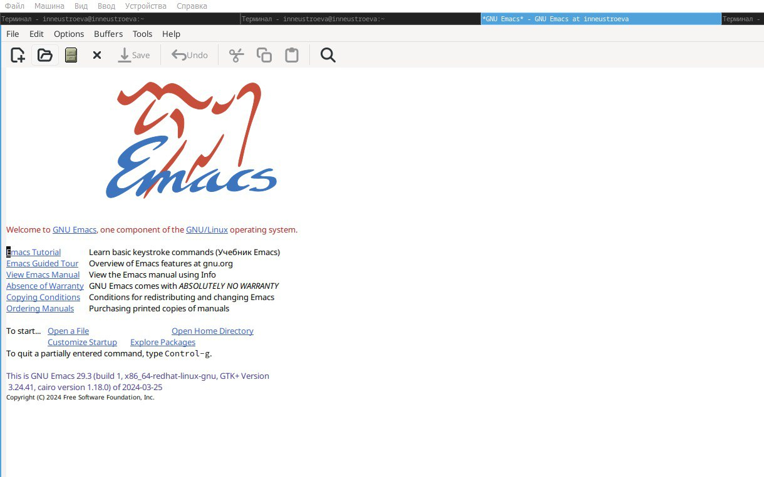

Рис. 1: emacs

1. Создали файл lab07.sh с помощью комбинации Ctrl-x Ctrl-f (рис. 2).

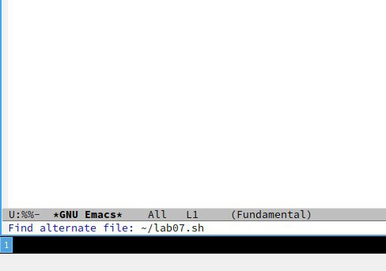

Рис. 2: Новый файл

1. Набрали текс ( (рис. 3).

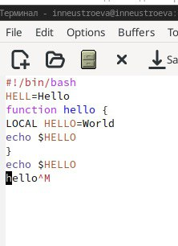

Рис. 3: Текст

1. Сохранили файл с помощью комбинации Ctrl-x Ctrl-s
2. Проделали с текстом стандартные процедуры редактирования

* Вырезали одной командой целую строку (С-k) (рис. 4).

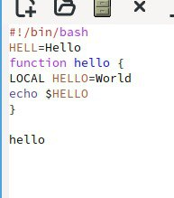

Рис. 4: Вырезание текста

* Вставили эту строку в конец файла (C-y) (рис. 5).

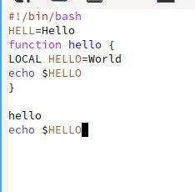

Рис. 5: Вставка текста

* Выделили область текста (C-space). (рис. 6).

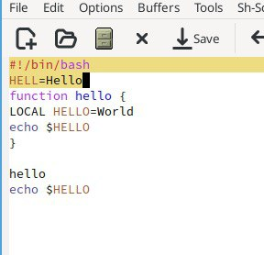

Рис. 6: Выделение текса

* Скопировали область в буфер обмена (M-w). Вставили область в конец файла.(рис. 7).

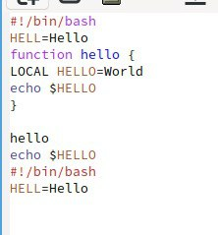

Рис. 7: Копирование

* Вновь выделили эту область и на этот раз вырезали её (C-w). (рис. 8).

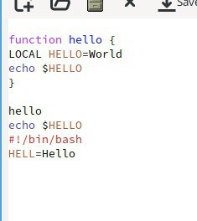

Рис. 8: Вырезание фрагмента

* Отменили последнее действие (C-/).(рис. 9).

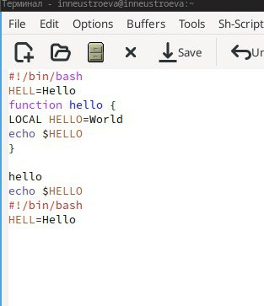

Рис. 9: Отмена действий

1. Научились использовать команды по перемещению курсора.

Переместили курсор в начало строки (C-a). (рис. 10).

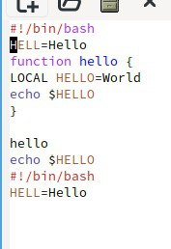

Рис. 10: Курсор в начале строки

* Переместили курсор в конец строки (C-е). (рис. 11).

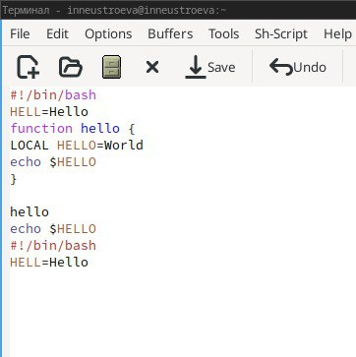

Рис. 11: Курсор в конце строки

* Переместили курсор в начало буфера (M-<) (рис. 12).

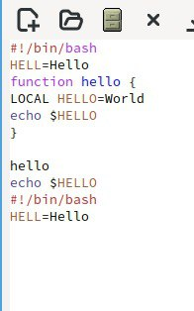

Рис. 12: Курсор в начале буфера

* Переместили курсор в конец буфера (M->). (рис. 13).

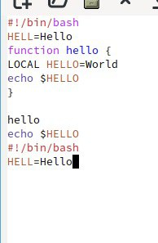

Рис. 13: Курсор в конце буфера

1. Управление буферами.

* Вывели список активных буферов на экран (C-x C-b). (рис. 14).

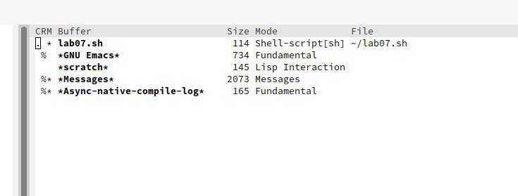

Рис. 14: Список буферов

* Переместились во вновь открытое окно (C-x) o со списком открытых буферов и переключились на другой буфер 15).

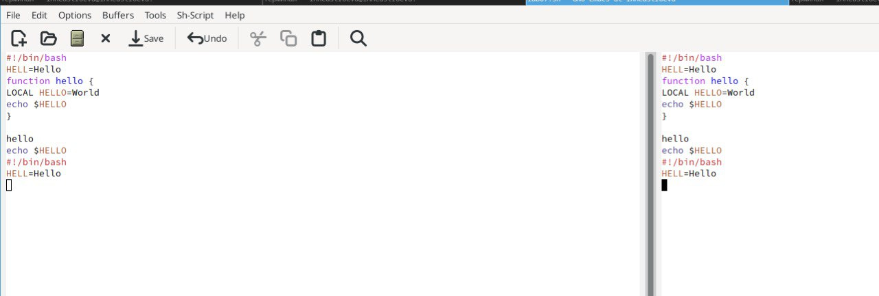

Рис. 15: Другой буфер

* Закрыли окно (C-x 0). (рис. 16).

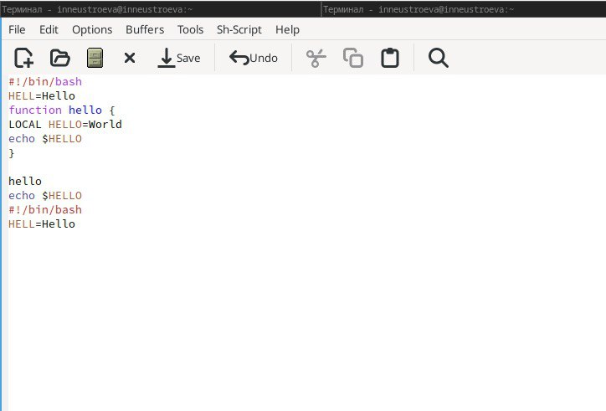

Рис. 16: Закрыт второй буфер

1. Управление окнами.

* Создали новый файл (рис. 17).

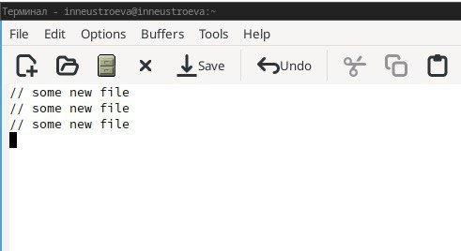

Рис. 17: Новый файл

* Поделили фрейм на 4 части: разделите фрейм на два окна по вертикали (C-x 3), а затем каждое из этих окон на две части по горизонтали (C-x 2) (рис. 18).

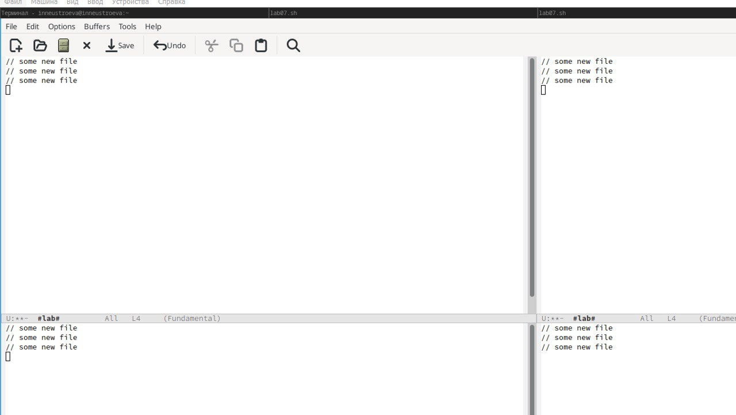

Рис. 18: Деление фрейма

* В каждом из четырёх созданных окон открыли новый буфер (файл) и ввели несколько строк текста (рис. 19).

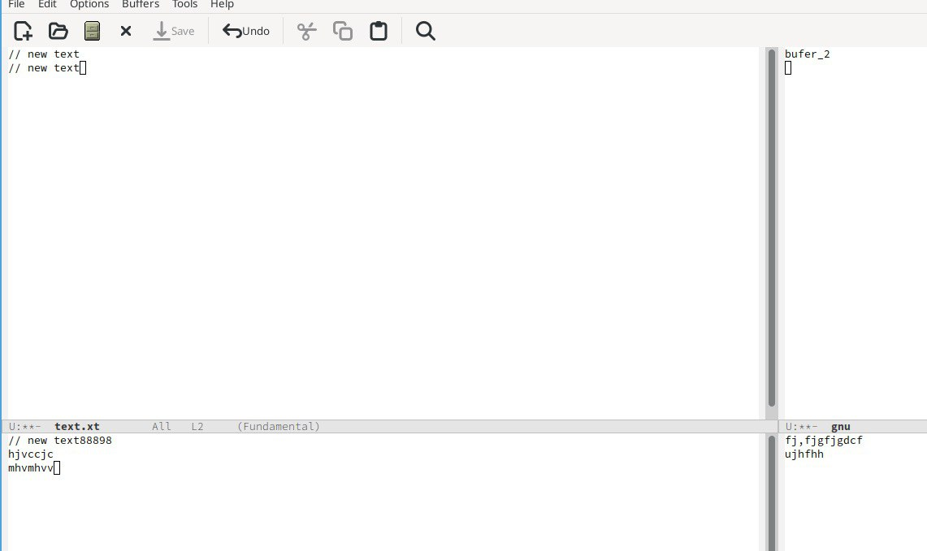

Рис. 19: Редактирование фрейма

1. Режим поиска

* Переключались между результатами поиска, нажимая C-s (рис. 20).

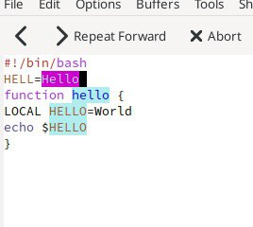

Рис. 20: Режим поиска

* Перешли в режим поиска и замены (M-%), ввели текст, который следует найти и заменили, нажав Enter (рис. 21).

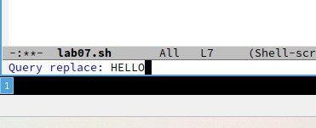

Рис. 21: Замена

* Затем ввели текст для замены. После нажали ! для подтверждения замены. (рис. 22).

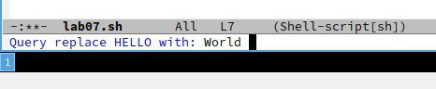

Рис. 22: Замена

* Результат замены (рис. 23).

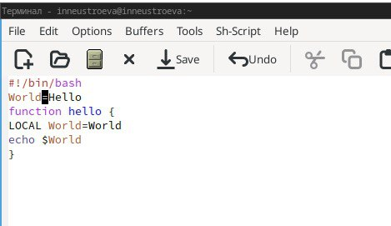

Рис. 23: Замена

* Испробовали другой режим поиска, нажав M-s o. Заметили, что открывается отдельный буфер для поиска.(рис. 24).

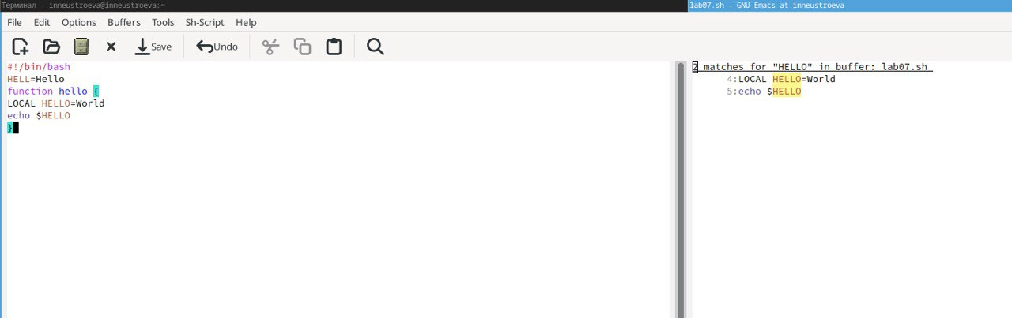

Рис. 24: Замена

# 5 Вывод

В данной работе мы получили практические навыки работы с редактором Emacs.

# 6 Контрольные вопросы:

Кратко охарактеризуйте редактор emacs. Ответ: Emacs представляет собой мощный экранный редактор текста, написанный на языке высокого уровня Elisp.

Какие особенности данного редактора могут сделать его сложным для освоения новичком? Ответ: Сложным освоение данной программы для новичка может сделать незнание комбинации клавиш или английского.

Своими словами опишите, что такое буфер и окно в терминологии emacs’а Ответ: Моими словами буфер это динамическая память, а окно- то, что мы видим

Можно ли открыть больше 10 буферов в одном окне? Ответ: Можно если нет ограничений на систему.

Какие буферы создаются по умолчанию при запуске emacs? Ответ: Буферы, которые открываются по умолчанию: GNU Emacs, scratch, Messages, Quail Completions

Какие клавиши вы нажмёте, чтобы ввести следующую комбинацию C-c | и C-c C-|? Ответ: Сtrl+c, Shift+ и Ctrl+c Ctrl+

. Как поделить текущее окно на две части? Ответ: Нажать C-x 3, или C-x 2.

В каком файле хранятся настройки редактора emacs? Ответ: Настройки хранятся в файле ~/.emacs.

Какую функцию выполняет клавиша Backspace и можно ли её переназначить? Ответ: Перемещение курсора

Какой редактор вам показался удобнее в работе vi или emacs? Поясните почему. Ответ: Редактор emacs ,потому что на нем можно работать сразу с несколькими файлами.